华中师范大学信息管理系2016-2017学年
系别： 信息管理系 专业： 信管、电商 年级： 2015 学生姓名： 学号：

--------------------------------------------------------------------------------------------------------------- ---------------------------------------------------------
第一学期期中考试试卷
课程名称：数据结构B 课程号：84910004 教师：熊回香
题型 | 选择 | 填空 | 简述 | 完成算法 | 编程 | 总分
分值 | 20 | 24 | 12 | 32 | 12 | 100
得分

得分 |  | 一、选择题：（共10题，每题2分，共20分）
评阅人 |  | 一、选择题：（共10题，每题2分，共20分）

- 下列关于线性表的叙述错误的是__B_______。
A 线性表采用顺序存贮，必须占用一片连续的存贮单元。
B 线性表采用顺序存贮，便于进行插入和删除操作。
C 线性表采用链接存贮，不必占用一片连续的存贮单元。
D 线性表采用链接存贮，便于插入和删除操作
2. 设计一个判断表达式中左、右括号是否配对出现的算法，采用的最佳数据结构是_C______。
A 线性表的顺序存储结构 B 线性表的链式存储结构
C 栈 D 队列
3. 栈和队列都是___C________。
A 顺序存贮的线性结构 B 链式存贮的非线性结构
C 限定存取点的线性结构 D 限定存取点的非线性结构
4. 二维数组a[2][2]按行顺序地存储，存储次序是__A___,按列顺序地存储， 存储次序是___C___。
A a[0][0],a[0][1],a[1][0],a[1][1]
B a[1][1],a[1][0],a[0][1],a[0][0]
C a[0][0],a[1][0],a[0][1],a[1][1]
D a[0][0],a[1][1],a[0][1],a[1][0]
5. 下面__D_____是删除链表中间结点。（假设删除结点为p所指结点，q 指向删除点的前一个结点）
A free(p); B free(q);
C q=p->next; free(p); D q->next=p->next; free(p);
6. 在带头结点的单链表head的头元素结点前插入一个结点p的操作是__B____,
在不带头结点的单链表head头元素结点前插入一个结点P的操作是___C___。
A head=p ; p=head; B p->next=head->next; head->next=p;
C p->next=head ; head=p D p->next=head->next; head=p;
7. 设某数据结构的二元组形式表示为A=(D，R)，D={01，02，03，04，05，06，07，08，09}，R={r}，r={<01，02>，<01，03>，<01，04>，<02，05>，<02，06>，<03，07>，<03，08>，<03，09>}，则数据结构A是____B___。
A 线性结构 B 树型结构 C 物理结构 D 图型结构
8. 对线性表，在下列哪种情况下应当采用链表表示？___B___
A 经常需要随机地存取元素
B 经常需要进行插入和删除操作
C 表中元素需要占据一片连续的存储空间
D 表中元素的个数不变
9．从一个栈顶指针为HS的链栈中删除一个结点时，用x保存被删除结点的值，则执行___D_____。
A x=HS;HS=HS->next; B x=HS->data;
C HS=HS->next;x=HS->data; D x=HS->data;HS=HS->next;
10．常对数组进行的两种基本操作是_C______。
A 建立与删除 B 插入与删除
C 查找与修改 D 查找与插入

- 数据与数据之间结构从逻辑上可分为_线性结构_、树形结构_和__图形结构_；从物理上可分为_顺序存储结构__和__链式存储结构_____。
得分 |  | 二、填空题：（共16空，每空1.5分，共24分）
评阅人 |  | 二、填空题：（共16空，每空1.5分，共24分）
- 数组A[0..8,1..10]，数组中的任一元素A[i,j]均占内存6个字节，从首地址2000开始连续存放在内存里，存放该数组至少需要的字节数为__540_____，按行存放时，元素A[5,8]的起始地址是__2342_______；按列存放时元素A[8,5]的起始地址是___2264________。
- 堆栈、队列和串都是特殊的线性表，队列的特殊性是___先进先出____，堆栈的特殊性是_____后进先出______，而串的特殊性是____元素不是单个而是整体__或_数据元素类型为字符型__。
- 在一个链式队列中，front和rear分别是队列的队首指针和队尾指针，指针s指向待插结点，则进队操作为_____rear->next=s ,rear=s___________________。
- 在双向链表中，每个结点含有两个指针域，一个指向其__前驱结点__________，另一个指向其___后继结点__。
- 有一个10阶对称矩阵A(矩阵元素为int)，采用压缩存储方式（以行序为主存储，且A[0][0]的地址为2000）；则A[8][5]的存储地址为__2082_______，A[5][8]的存储地址为___2082_______。

- 给出双向链表中结点的结构描述（用C语言），并简述双向链表的利与弊。
得分 |  | 三、简述题：（共2题，每题6分，共12分）
评阅人 |  | 三、简述题：（共2题，每题6分，共12分）
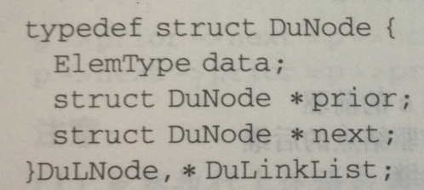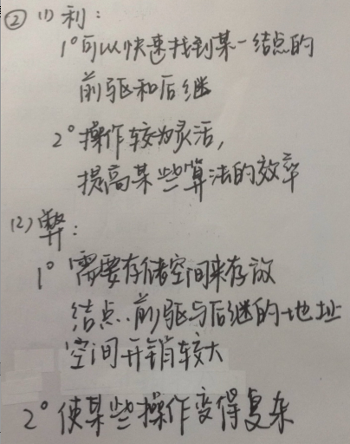

2．简述串的几种存储结构，比较其优缺点，并给出动态顺序串的存储结构描述（C语言）。

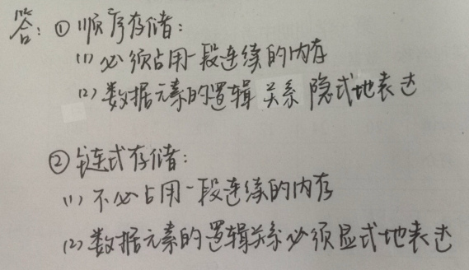

LinkList mynote(LinkList L)
得分 |  | 四、阅读算法题：（共1题，每题6分，共6分）
评阅人 |  | 四、阅读算法题：（共1题，每题6分，共6分）
{ //L是不带头结点的单链表的头指针
if(L&&L->next){
q=L；L=L->next；p=L；
S1： while(p->next) p=p->next；
S2： p->next=q；q->next=NULL；
}
return L；
}
请回答下列问题：
⑴说明语句S1的功能；
⑵说明语句组S2的功能；
⑶设链表表示的线性表为（a₁,a₂, …,a_{n}）,写出算法执行后的返回值所表示的线性表。

（1）查询链表的尾结点
（2）将第一个结点链接到链表的尾部，作为新的尾结点
(3）返回的线性表为（a₂,a₃,…,a_{n},a₁）

1．下面的算法是计算链表(链表中带有表头结点)中结点的个数和结点中数据之和，请完善之。
int count(LinkList head,int &s)
{
int i;
___i=0_______; #s i 位置不固定
____s=0_______;
_____head=heda->next_____________;
while (head)
{ __s=s+head->data____________;
___i++____________; # i 三个横线放那个都可以
____ head=heda->next __________________;
}
return i;
}

2．下面是利用堆栈判断不带头结点的单链表中结点是否关于中心对称算法。
int lklistsymmetry(LinkList head)
{
SqStack stack;
LinkList p;
ElemType x;
InitStack_Sq(stack);
for(p=head;p;p=p->next)
Push_Sq(stack ,p->data);
for(p=head;p;p=p->next)
{
GetTop_Sq(stack x);
if (p->data= = x) Pop_Sq(stack,x);
else return false
return true;
}

得分 |  | 六、编程题：（共2题，每题10分，共20分）
评阅人 |  | 六、编程题：（共2题，每题10分，共20分）
得分 |  | 五、完成算法：（共9空，每空2分，共18分）
评阅人 |  | 五、完成算法：（共9空，每空2分，共18分）
1．设不带头结点的单链表中有仅三类字符的数据元素(大写字母、数字和其它字符)，要求利用原单链表中结点空间设计出三个单链表的算法，使每个单链表只包含同类字符。
typedef char ElemType;
void split(LinkList head, LinkList &ha, LinkList &hb, LinkList &hc)
{
LinkList p; ha=hb=hc=NULL;
for(p=head;p;p=head)
{
head=p->next; p->next=0;
if (p->data>='A' && p->data<='Z') {p->next=ha; ha=p;}
else if (p->data>='0' && p->data<='9') {p->next=hb; hb=p;} else {p->next=hc; hc=p;}
}
}

2．设计判断顺序表中元素是否是递增的算法。

bool isriselk(SqList L )
{
if(L.length==0) return true;
else
for(int i=0;i<L.length-1;i++)
if(L.elem[i]> L.elem[i+1]) return false;
return true;
}

